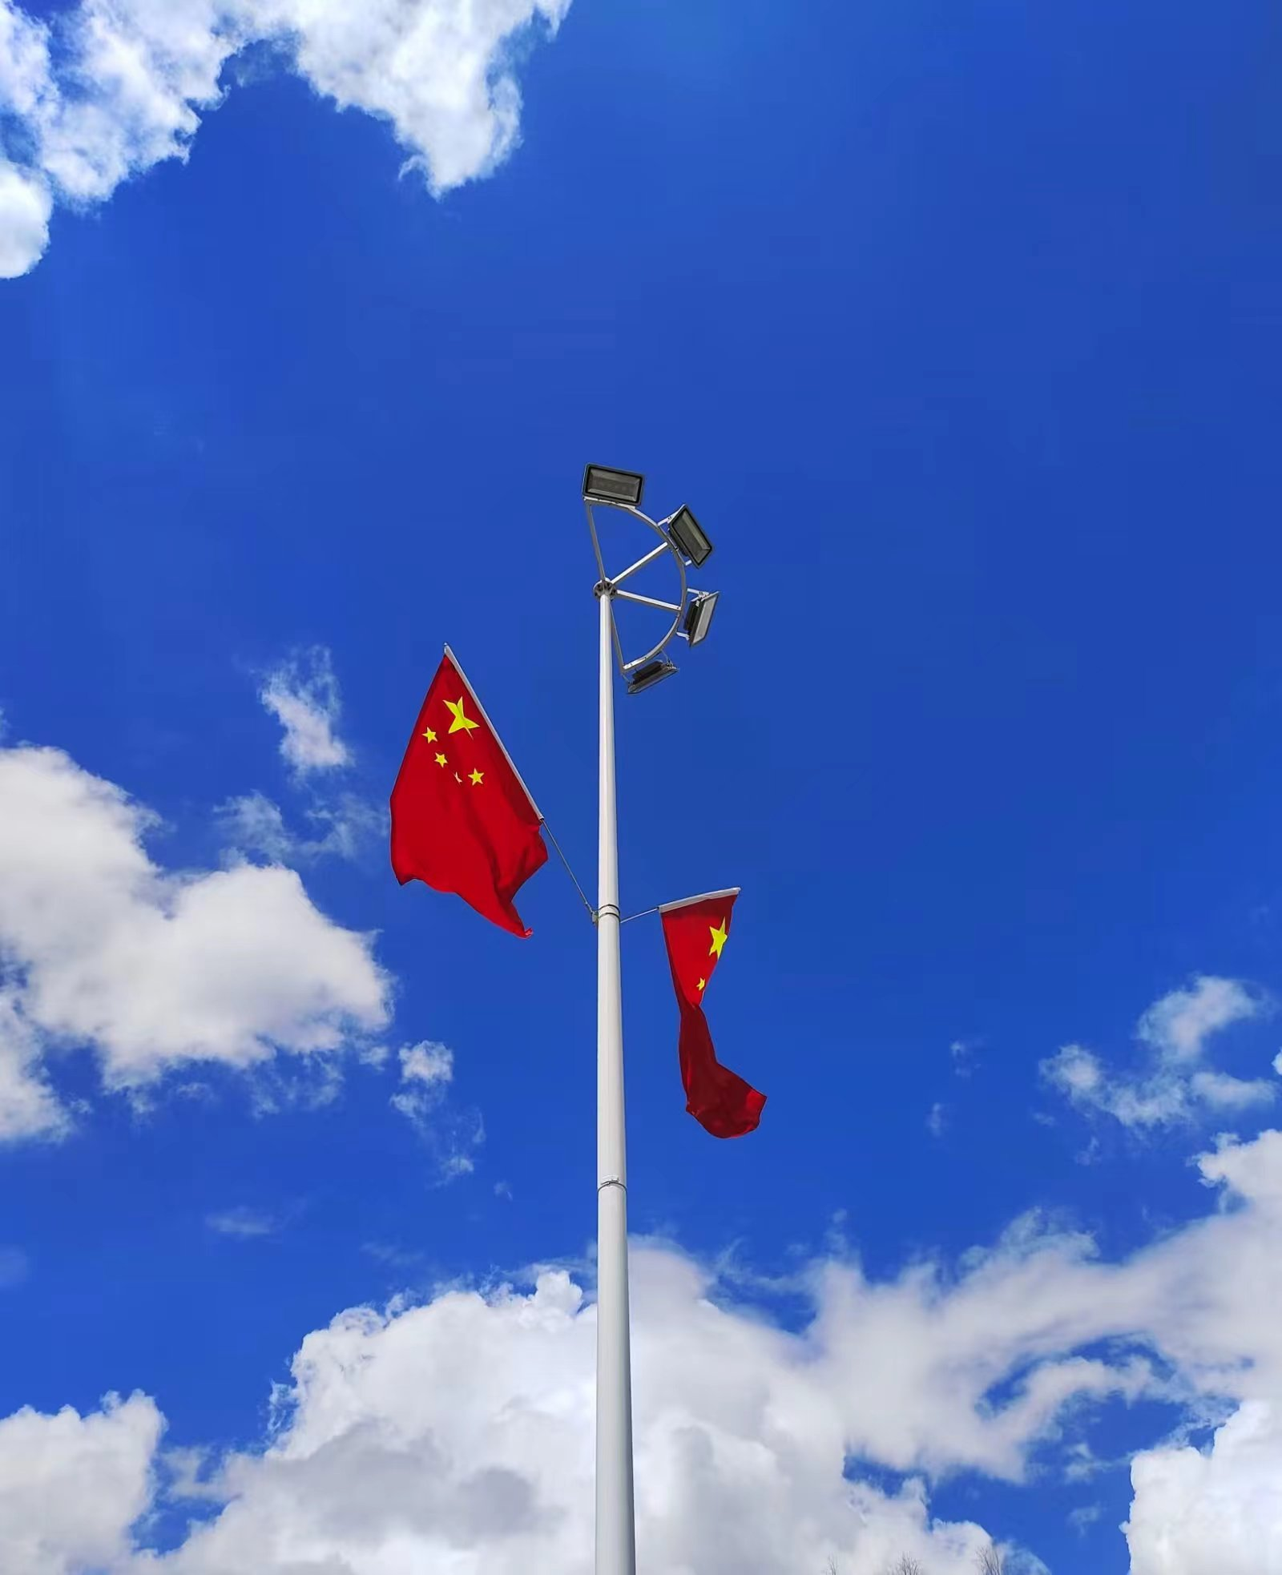
拍摄者：吴思艳
标题：蓝天下的国旗
照片后的故事：国庆期间，我和姐姐走在路上。原本只是注意到：天气很好，天空很蓝。目光一转，看到飘扬的五星红旗，内心很感动。这些红旗都是工人们辛辛苦苦爬梯子挂上去的，而正是有这样普通的工人们，我们国家才越来越繁荣富强！

